MOTOSAPA CU MOTOR BENZINA

MODEL T 500 – MARCA BENZA

MOTOSAPA CU MOTOR BENZINA |  | MODEL T 500  Marca BENZA
Mecanismul de sapare
Latime de lucru (max.) |  | 500 mm
Transmisie |  | cu lant
Transmisia este protejata de scut de otel |  | da
Garantie la transmisie si sasiu |  | 3 ani
Viteze spre inainte |  | 1
Motorizare
Model motor |  | SUBARU-Robin EX 13
Clasa motor |  | industrial
Tip motor |  | Benzina, 1cilindru, 4 timpi
Putere | CP | 4.5
Capacitate cilindrica | cm³ | 126
Turatie nominala | rpm | 3000
Rezervor de combustibil | Litri | 2.7
Sistem de pornire | demaror | manual
Consum min-max (functie de incarcare) | litri/h | 0.4 – 1.0
Greutate | Kg | 56
Nivel de zgomot la 7 m | dbA | 101
Dotari standard:
Filtru de aer umed | Cu ulei | 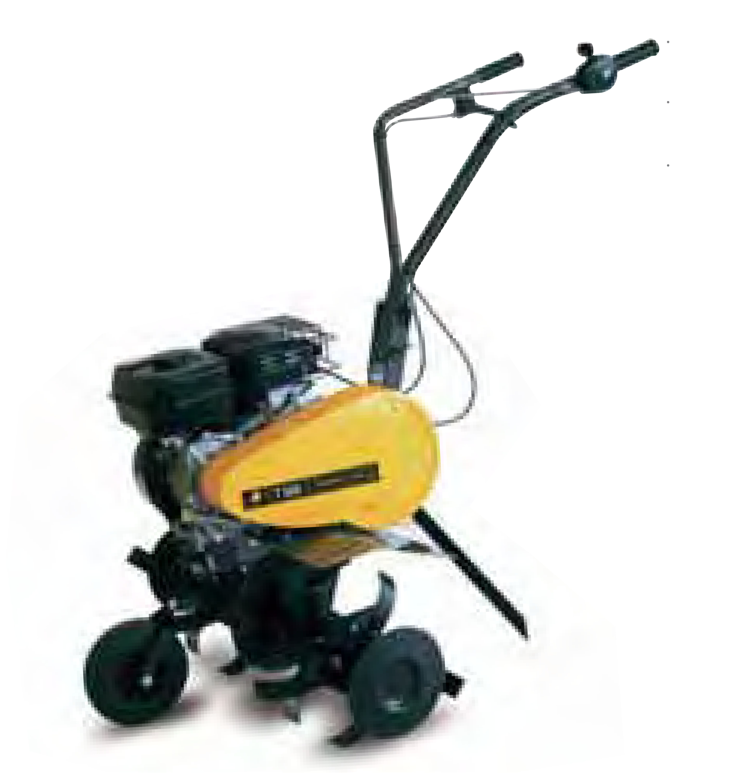
Ghidaj pentru deplasare liniara | Da
Brat cu roata pentru transport | Da
Sistem metalic de ghidare cu 2 brate | Da

Garantie: - 24 luni de la punere in functiune pentru motor
- 36 luni de la punere in functiune pentru sasiu si transmisie
- Postgarantie si piese de schimb 10 ani de la livrarea si punerea in functiune.

Documente: - echipamentul va fi însoţit de factura fiscala, aviz de insotire a marfii, documentaţie completă în limba română, certificate ISO 9001, ISO 14001, declaratie de conformitate, certificat de garantie.

